Советы родителям
- Откажитесь от привычки спихивать ребенка на телевизор, как на электронную няньку, даже если Вы очень заняты. Вместо этого подыщите ему какое-нибудь дело – пусть учится рисовать или музыке, развивайте интерес к книге.
- Выберите достойные передачи. Просмотрите заранее программу на неделю и отметьте те передачи или фильмы, которыми, на Ваш взгляд, следовало бы ограничиться.
- Назначьте один день без телевизора. Объясните, что все, в том числе мама и папа, должны подыскать себе на этот день более полезные занятия.
- Не ставьте телевизор в детской, если только не хотите окончательно потерять контроль над тем, какие передачи и в какое время смотрит ребенок.
- Не оставляйте телевизор включенным для создания шумового фона. Если ребенок хочет услышать что-нибудь, пока рисует или занимается домашними заданиями, включите радио.

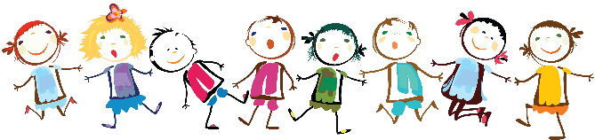
Гимнастика для глаз.
Упражнение № 1
Сначала нужно посмотреть влево, досчитать до 5, а затем перевести взгляд вправо и тоже посчитать до 5, а затем посмотреть вперед и закрыть глаза. Повторить 3-4 раза.
Упражнение № 2
А теперь пусть ребенок подвигает глазками вертикально: вверх-вниз – также досчитывая до пяти. Заканчивается упражнение так же – посмотреть вперед и закрыть глазки. Повторить 3-4 раза.
Упражнение № 3
Пусть он посмотрит обоими глазами на кончик носа и, досчитав до 20, закроет глазки, чтобы отдохнуть. Повторить 3-4 раза.
Упражнение № 4
Сильно-сильно зажмурьтесь вместе с ребенком, а потом резко широко откройте глаза. Повторите 3-4 раза.
Упражнение № 5
И, напоследок, быстро-быстро поморгайте глазками, считая до 30. После этого отдохните, закрыв глаза. Повторите также 3-4 раза.

Рекомендации для родителей по профилактики нарушения зрения у ребенка.

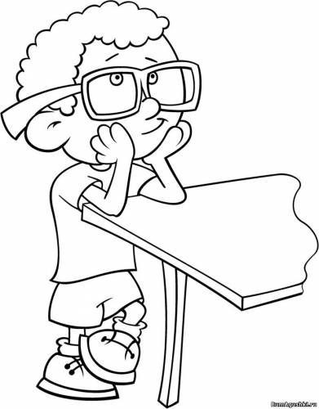

ПОДГОТОВИЛА: Кустова Н.В.
Учитель-дефектолог

Основные правила профилактики для глаз
Одним из основных правил по профилактике нарушения зрения является соблюдение режима освещенности. В целях правильной организации рабочего места ребенка для занятий в домашних условиях рекомендуется:
• разместить рабочий стол в самой освещенной части комнаты, вблизи окна;
• свет от окна должен падать с левой стороны (для левши – с правой);
• при недостаточной освещенности дополнительно устанавливается настольная лампа в дальнем углу стола;
• использовать шторы из тканей светлых тонов, обладающих достаточной степенью светопропускания, светорассеивания и не снижающие уровня естественного освещения;
• регулярно проводить чистку и мытье стекол (не реже 2-х раз в год).
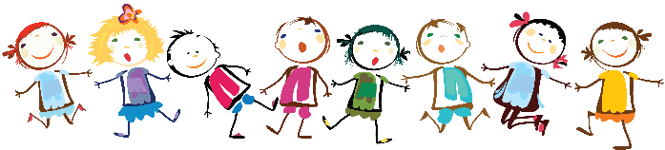
Другим немаловажным правилом является чередование чтения книг (учебников) и работы с компьютером. Рекомендуемая продолжительность непрерывной работы с компьютером составляет:
• для детей 1 - 4 классов – до 15 минут;
Экран видеомонитора должен находиться от глаз пользователя на оптимальном расстоянии 600 – 700 мм, но не ближе 500 мм.
Не рекомендуется проводить занятия (игры) на компьютере и просмотр телепередач перед сном или вместо времени, отведенного для прогулок и других оздоровительных мероприятий. Рекомендуемая продолжительность непрерывного просмотра телепередач составляет:
• для детей 1 - 2 классов – до 15 минут;
• для детей 3 - 4 классов – до 20минут;
При этом общая длительность просмотра телепередач может составлять:
• для детей 1 - 3 классов – до 1 часа;
• для детей 4 - 8 классов – до 1 часа 30 минут;

Если ребенку прописаны очки, дополнительно следует соблюдать рекомендации врача.
Детские витамины для глаз
Витамин A - большое количество витамина A содержится в молоке и сливках, сливочном масле, яичном желтке, а также в рыбьем жире, печени, подсолнечных семечках, моркови и некоторых других овощах.
C - чтобы повысить уровень витамина С, в блюда для ребенка нужно добавлять побольше свежих овощей и фруктов. Это белокочанная капуста, болгарский перец, помидоры, морковь, яблоки, а также черная смородина.
B1 - если ребенок страдает повышенной нервозностью нужно, чтобы организм получал витамин B1, нужно есть побольше полезных продуктов - хлеб с цельным зерном, овощи, орехи.
B12 - улучшает кровоснабжение. Витамин B12 содержится в чернике, финиках, черносливе, винограде и абрикосах.
Калий – укрепление глаз входит в состав картофеля, молока, рыбы, сухофруктов - изюма, чернослива, кураги.

